**МИНИСТЕРСТВО НАУКИ И ВЫСШЕГО ОБРАЗОВАНИЯ РОССИЙСКОЙ ФЕДЕРАЦИИ**

ФЕДЕРАЛЬНОЕ ГОСУДАРСТЕННОЕ БЮДЖЕТНОЕ ОБРАЗОВАТЕЛЬНОЕ УЧРЕЖДЕНИЕ ВЫСШЕГО ОБРАЗОВАНИЯ

**«БЕЛГОРОДСКИЙ ГОСУДАРСТВЕНЫЙ ТЕХНОЛОГИЧЕСКИЙ УНИВЕРСИТЕТ им. В.Г.Шухова»**

**(БГТУ им. В.Г.Шухова)**

Кафедра программного обеспечения вычислительной техники и автоматизированных систем

Лабораторная работа №1

Дисциплина: ЭВМ и периферийные устройства

Тема: «Изучение принципов программного управления внешними устройствами на примере вывода информации на цифровой индикатор»

Выполнил студент группы ВТ - 31

Проверил: Шамраев А.А.

Белгород 2019

**Цель работы**: изучить принципы функционирования и возможности программного управления цифровым индикатором, разработать алгоритм и программу для вывода информации на цифровой индикатор.

**Задание**: Разработать в среде программирования Code Composer программу для микроконтроллера MSP430, которая выполняет вывод информации (фамилию, имя и отчество студента, и группу) на экран цифрового индикатора.

**Порядок выполнения работы**:

* запустить Code Composer IDE.
* создать пустой проект.
* создать файл ресурса для кода программы и подключить его к проекту.
* выполнить компиляцию исходного модуля программы и устранить ошибки, полученные на данном этапе.
* проверить работоспособность программы и показать результаты работы преподавателю.

**Ход работы:**

Схема стенда

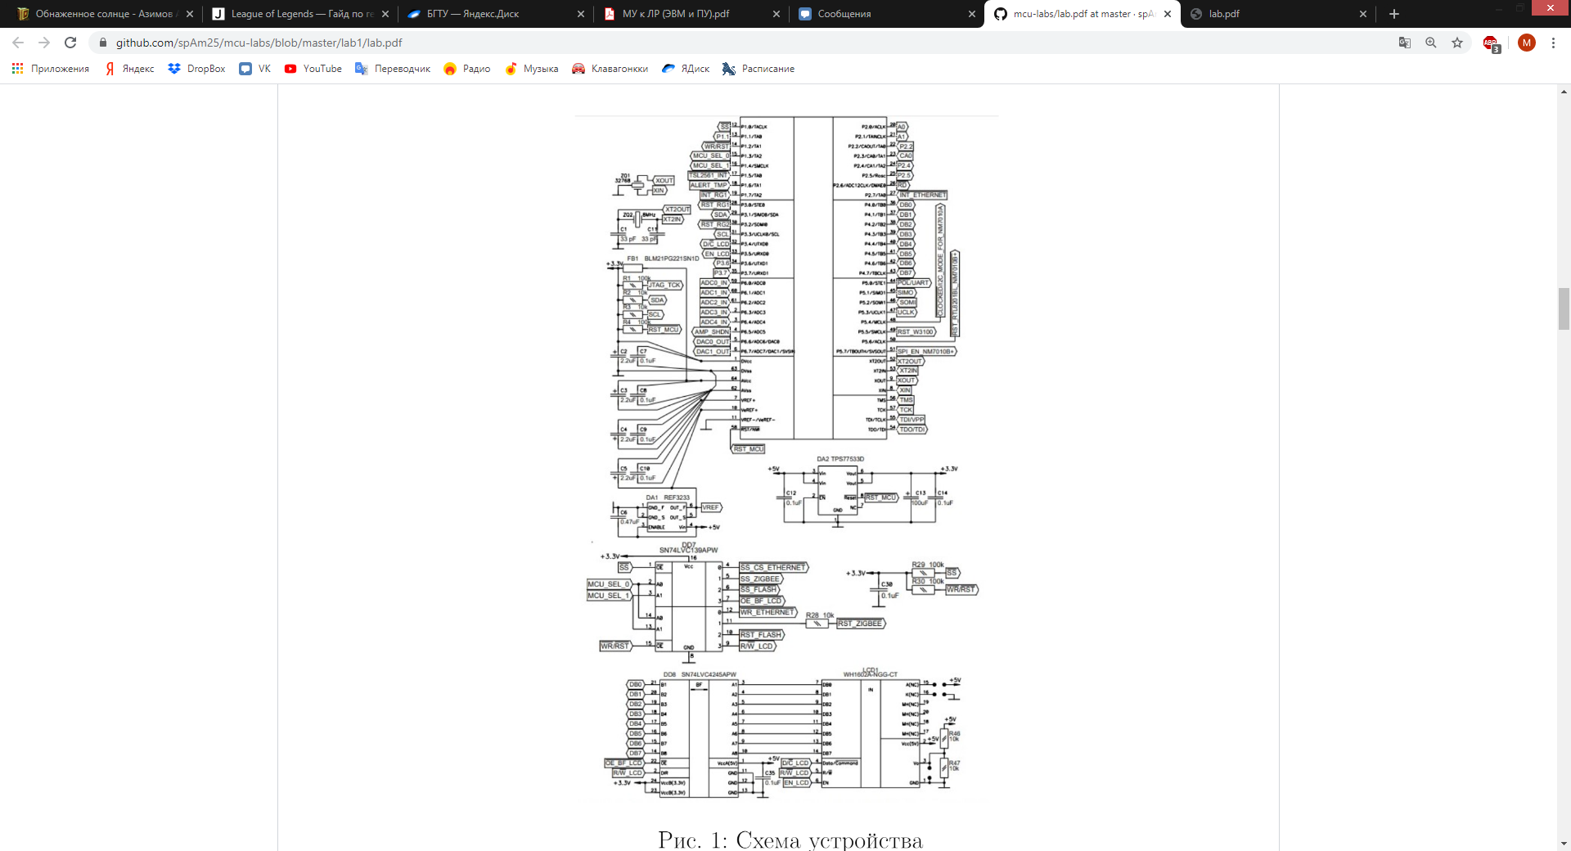

Демонстрация работы программы:

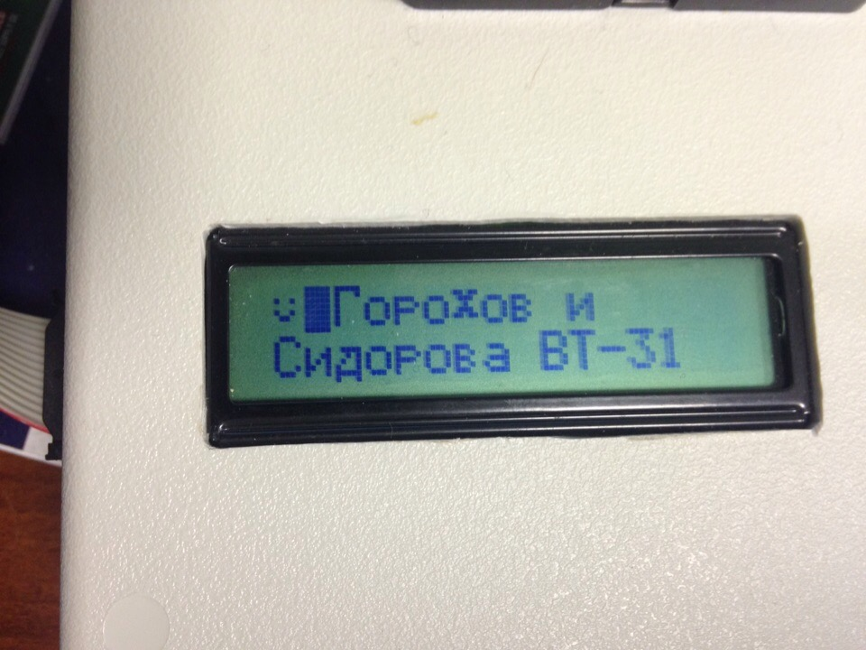

Содержимое файла main.c

#include <msp430.h>

#include "stdio.h"

#include "system_define.h"

#include "system_variable.h"

#include "function_prototype.h"

#include "main.h"

void main(void) {

WDTCTL = WDTPW + WDTHOLD;

Init_System();

Init_System_Clock();

LCD_init();

LCD_set_pos(0,2);

LCD_message("Горохов и");

LCD_set_pos(1,0);

LCD_message("Сидорова ВТ-31");

LCD_set_cursor(3);

LCD_WriteCommand(64);

LCD_WriteByte(0b000000000,1);

LCD_WriteByte(0b000000000,1);

LCD_WriteByte(0b000010010,1);

LCD_WriteByte(0b000000000,1);

LCD_WriteByte(0b000010010,1);

LCD_WriteByte(0b000001100,1);

LCD_WriteByte(0b000000000,1);

LCD_WriteByte(0b000000000,1);

LCD_set_pos(0,0);

LCD_WriteByte(0,1);

while(1);

}

Содержимое файла lcd.c

// LCD-display functions

#include "function_prototype.h"

#include "sysfunc.h"

#include "lcd.h"

//Таблица киррилицы

char LCD_table[64]={

0x41,0xA0,0x42,0xA1, //0xC0...0xC3 <=> А Б В Г

0xE0,0x45,0xA3,0x33, //0xC4...0xC7 <=> Д Е Ж З

0xA5,0xA6,0x4B,0xA7, //0xC8...0xCB <=> И Й К Л

0x4D,0x48,0x4F,0xA8, //0xCC...0xCF <=> М Н О П

0x50,0x43,0x54,0xA9, //0xD0...0xD4 <=> Р С Т У

0xAA,0x58,0xE1,0xAB, //0xD5...0xD7 <=> Ф Х Ц Ч

0xAC,0xE2,0xAC,0xAE, //0xD8...0xDB <=> Ш Щ Ъ Ы

0x62,0xAF,0xB0,0xB1, //0xDC...0xDF <=> Ь Э Ю Я

0x61,0xB2,0xB3,0xB4, //0xE0...0xE4 <=> а б в г

0xE3,0x65,0xB6,0xB7, //0xE5...0xE7 <=> д е ж з

0xB8,0xA6,0xBA,0xBB, //0xE8...0xEB <=> и й к л

0xBC,0xBD,0x6F,0xBE, //0xEC...0xEF <=> м н о п

0x70,0x63,0xBF,0x79, //0xF0...0xE4 <=> р с т у

0xE4,0xD5,0xE5,0xC0, //0xF5...0xE7 <=> ф х ц ч

0xC1,0xE6,0xC2,0xC3, //0xF8...0xEB <=> ш щ ъ ы

0XC4,0xC5,0xC6,0xC7 //0xFC...0xEF <=> ь э ю я

};

byte LCD_row, LCD_col, n;

void LCD_init()

{

wait_1ms(20);

P3DIR |= (D_nC_LCD + EN_LCD);

Reset_EN_LCD();

LCD_WriteCommand(0x3C);

wait_1ms(1);

LCD_WriteCommand(0x3C);

wait_1ms(1);

LCD_WriteCommand(0x0C);

LCD_clear();

LCD_WriteCommand(0x06);

}

void LCD_message(const char * buf)

{

n = 0;

while (buf[n])

{

if ( (LCD_row < LCD_MAXROWS-1) && (LCD_col >= LCD_MAXCOLS) )

LCD_set_pos(++LCD_row, 0);

if (LCD_col >= LCD_MAXCOLS )

LCD_set_pos(0,0);

LCD_WriteData( LCD_recode(buf[n]) );

LCD_col++;

n++;

}

}

void LCD_clear()

{

LCD_WriteCommand(0x01);

LCD_row=0;

LCD_col=0;

}

void LCD_set_pos(byte row, byte col)

{

if (row > LCD_MAXROWS-1)

row = LCD_MAXROWS-1;

if (col > LCD_MAXCOLS-1)

col = LCD_MAXCOLS-1;

LCD_row = row;

LCD_col = col;

LCD_WriteCommand( BIT7 | ((0x40 * LCD_row) + LCD_col) );

}

byte LCD_get_row()

{

return LCD_row;

}

byte LCD_get_col()

{

return LCD_col;

}

void LCD_set_cursor(byte cursor)

{

if (cursor > 3)

cursor = 2;

LCD_WriteCommand(cursor | BIT2 | BIT3);

}

void LCD_WriteCommand(char byte)

{

LCD_WriteByte(byte, 0);

}

void LCD_WriteData(char byte)

{

LCD_WriteByte(byte, 1);

}

void LCD_WriteByte(char byte, char D_nC)

{

DB_DIR = 0x00;

Set_MCU_SEL_0();

Set_MCU_SEL_1();

Reset_D_nC_LCD();

Set_nWR_nRST();

Reset_nSS();

Set_EN_LCD();

Set_EN_LCD();

Set_EN_LCD();

while (DB_IN & BIT7);

Reset_EN_LCD();

Set_nSS();

if (D_nC) Set_D_nC_LCD();

else Reset_D_nC_LCD();

Reset_nWR_nRST();

Reset_nSS();

DB_DIR = 0xFF;

DB_OUT = byte;

Set_EN_LCD();

Set_EN_LCD();

Set_EN_LCD();

Reset_EN_LCD();

Set_nSS();

DB_DIR = 0x00;

Set_nWR_nRST();

}

char LCD_recode(char b)

{

if (b<192) return b;

else return LCD_table[b-192];

}